表 1 磁电转换特性原始数据
励磁电流 (mA) | Vout (mV) | 方向(1增/-1减) | 励磁电流 (mA) | Vout (mV) | 方向(1增/-1减)
-200 | 12.4336 | 1
-180 | 13.69024 | 1
-160 | 14.94688 | 1
-140 | 16.20352 | 1
-120 | 17.46016 | 1
-100 | 18.7168 | 1
-80 | 19.97344 | 1
-60 | 21.23008 | 1
-40 | 22.48672 | 1
-20 | 23.74336 | 1
0 | 25 | 1
20 | 26.25664 | 1
40 | 27.51328 | 1
60 | 28.76992 | 1
80 | 30.02656 | 1
100 | 31.2832 | 1
120 | 32.53984 | 1
140 | 33.79648 | 1
160 | 35.05312 | 1
180 | 36.30976 | 1
200 | 37.5664 | 1

表 2 磁电转换特性计算明细
field | output
-62.832 | 12.4336
-56.5488 | 13.69024
-50.2656 | 14.94688
-43.9824 | 16.20352
-37.6992 | 17.46016
-31.416 | 18.7168
-25.1328 | 19.97344
-18.8496 | 21.23008
-12.5664 | 22.48672
-6.2832 | 23.74336
0 | 25
6.2832 | 26.25664
12.5664 | 27.51328
18.8496 | 28.76992
25.1328 | 30.02656
31.416 | 31.2832
37.6992 | 32.53984
43.9824 | 33.79648
50.2656 | 35.05312
56.5488 | 36.30976
62.832 | 37.5664

表 3 磁电转换特性结果汇总
结果量 | 数值 | 单位
线性灵敏度 | 0.2 | mV/Gs
R^2 | 1
最大磁场 | 62.832 | Gs

表 4 内部磁阻特性参数
工作电压 U
2

表 5 内部磁阻特性原始数据
励磁电流 (mA) | 状态 A 回路电流 (mA) | 状态 B 回路电流 (mA) | 励磁电流 (mA) | 状态 A 回路电流 (mA) | 状态 B 回路电流 (mA)
-200 | 9.990055 | 9.998756
-180 | 9.977143 | 9.997137
-160 | 9.951941 | 9.993967
-140 | 9.907617 | 9.988358
-120 | 9.837755 | 9.979427
-100 | 9.739757 | 9.966712
-80 | 9.618587 | 9.950677
-60 | 9.488513 | 9.933069
-40 | 9.370968 | 9.916791
-20 | 9.288789 | 9.905199
0 | 9.259259 | 9.90099
20 | 9.288789 | 9.905199
40 | 9.370968 | 9.916791
60 | 9.488513 | 9.933069
80 | 9.618587 | 9.950677
100 | 9.739757 | 9.966712
120 | 9.837755 | 9.979427
140 | 9.907617 | 9.988358
160 | 9.951941 | 9.993967
180 | 9.977143 | 9.997137
200 | 9.990055 | 9.998756

表 6 内部磁阻特性计算明细
field | ra | rb
-62.832 | 400.39821 | 400.049776
-56.5488 | 400.916367 | 400.114546
-50.2656 | 401.931639 | 400.241455
-43.9824 | 403.729765 | 400.466221
-37.6992 | 406.596847 | 400.824606
-31.416 | 410.687855 | 401.335982
-25.1328 | 415.861489 | 401.982686
-18.8496 | 421.562375 | 402.695297
-12.5664 | 426.850258 | 403.356282
-6.2832 | 430.626657 | 403.828332
0 | 432 | 404
6.2832 | 430.626657 | 403.828332
12.5664 | 426.850258 | 403.356282
18.8496 | 421.562375 | 402.695297
25.1328 | 415.861489 | 401.982686
31.416 | 410.687855 | 401.335982
37.6992 | 406.596847 | 400.824606
43.9824 | 403.729765 | 400.466221
50.2656 | 401.931639 | 400.241455
56.5488 | 400.916367 | 400.114546
62.832 | 400.39821 | 400.049776

表 7 内部磁阻特性结果汇总
结果量 | 数值 | 单位
状态 A GMR | 7.89259 | %
状态 B GMR | 0.987433 | %
敏感状态(A=1/B=2) | 1

表 8 无接触电流测量（选做）原始数据
导线电流 (mA) | 25mV偏置输出 (mV) | 100mV偏置输出 (mV)
-1000 | -5 | 50
-800 | 1 | 60
-600 | 7 | 70
-400 | 13 | 80
-200 | 19 | 90
0 | 25 | 100
200 | 31 | 110
400 | 37 | 120
600 | 43 | 130
800 | 49 | 140
1000 | 55 | 150

表 9 无接触电流测量（选做）结果汇总
结果量 | 数值 | 单位
25mV 灵敏度 | 30 | mV/A
100mV 灵敏度 | 50 | mV/A

图 1 磁电转换特性
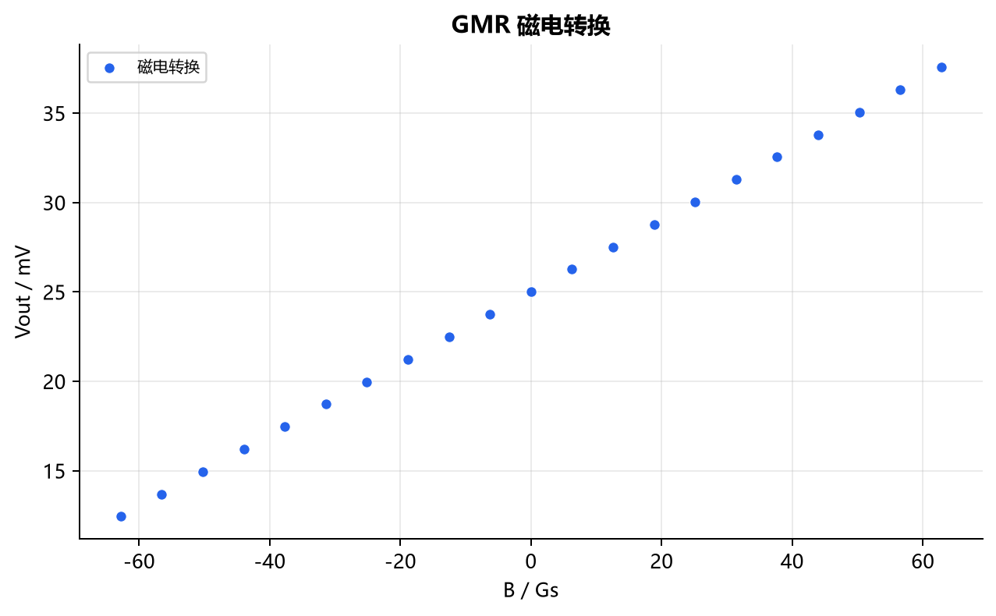

图 2 内部磁阻特性
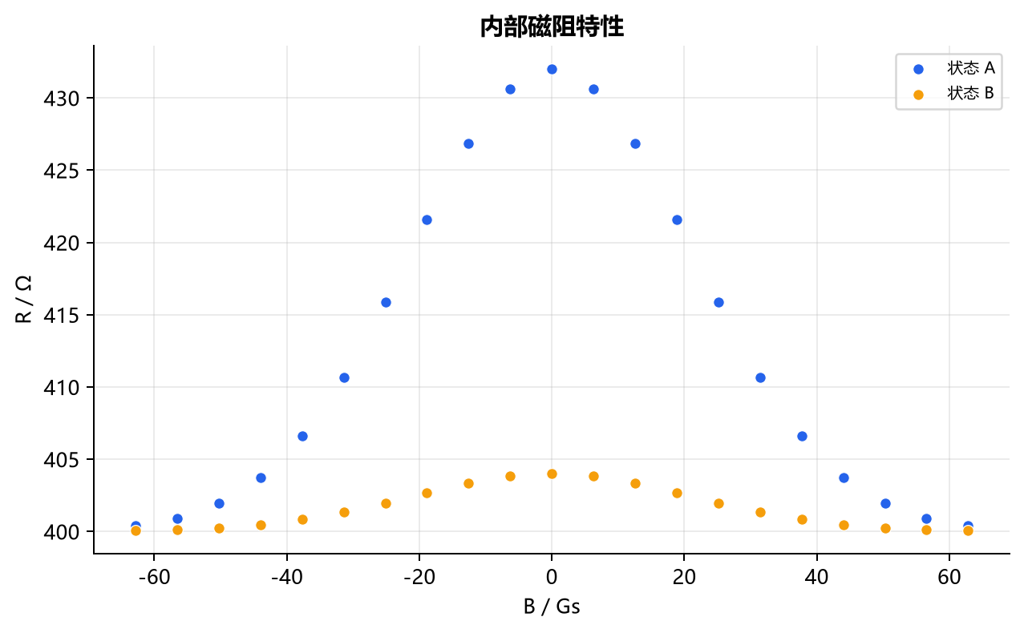

图 3 无接触电流测量（选做）
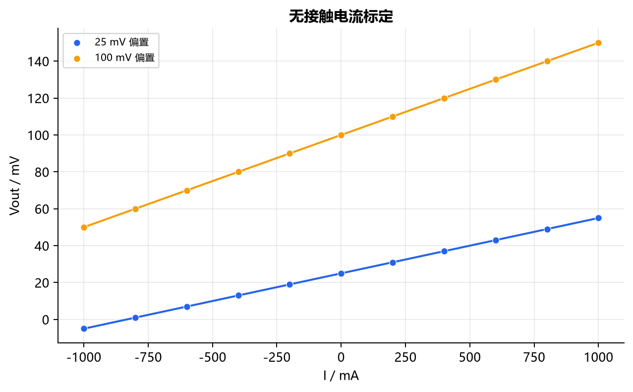

第三部分 数据分析与处理
磁电转换特性
增磁、减磁各 21 点，绘制 Vout-B 回线。先筛除空白行并统一到公式所示单位，再计算明细表和汇总结果。
第 1 组逐点代入：field=-62.832，output=12.4336。
第 2 组逐点代入：field=-56.5488，output=13.69024。
第 3 组逐点代入：field=-50.2656，output=14.94688。
第 4 组逐点代入：field=-43.9824，output=16.20352。
第 5 组逐点代入：field=-37.6992，output=17.46016。
第 6 组逐点代入：field=-31.416，output=18.7168。
第 7 组逐点代入：field=-25.1328，output=19.97344。
第 8 组逐点代入：field=-18.8496，output=21.23008。
第 9 组逐点代入：field=-12.5664，output=22.48672。
第 10 组逐点代入：field=-6.2832，output=23.74336。
第 11 组逐点代入：field=0，output=25。
第 12 组逐点代入：field=6.2832，output=26.25664。
第 13 组逐点代入：field=12.5664，output=27.51328。
第 14 组逐点代入：field=18.8496，output=28.76992。
第 15 组逐点代入：field=25.1328，output=30.02656。
第 16 组逐点代入：field=31.416，output=31.2832。
第 17 组逐点代入：field=37.6992，output=32.53984。
第 18 组逐点代入：field=43.9824，output=33.79648。
第 19 组逐点代入：field=50.2656，output=35.05312。
第 20 组逐点代入：field=56.5488，output=36.30976。
第 21 组逐点代入：field=62.832，output=37.5664。
本组数据代入后：线性灵敏度=0.2 mV/Gs；R^2=1 ；最大磁场=62.832 Gs。完整逐点中间量见第一部分对应计算明细表。
内部磁阻特性
增磁、减磁各 21 点，反解两种接线状态电阻并计算 GMR。先筛除空白行并统一到公式所示单位，再计算明细表和汇总结果。
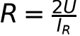

第 1 组逐点代入：field=-62.832，ra=400.39821，rb=400.049776。
第 2 组逐点代入：field=-56.5488，ra=400.916367，rb=400.114546。
第 3 组逐点代入：field=-50.2656，ra=401.931639，rb=400.241455。
第 4 组逐点代入：field=-43.9824，ra=403.729765，rb=400.466221。
第 5 组逐点代入：field=-37.6992，ra=406.596847，rb=400.824606。
第 6 组逐点代入：field=-31.416，ra=410.687855，rb=401.335982。
第 7 组逐点代入：field=-25.1328，ra=415.861489，rb=401.982686。
第 8 组逐点代入：field=-18.8496，ra=421.562375，rb=402.695297。
第 9 组逐点代入：field=-12.5664，ra=426.850258，rb=403.356282。
第 10 组逐点代入：field=-6.2832，ra=430.626657，rb=403.828332。
第 11 组逐点代入：field=0，ra=432，rb=404。
第 12 组逐点代入：field=6.2832，ra=430.626657，rb=403.828332。
第 13 组逐点代入：field=12.5664，ra=426.850258，rb=403.356282。
第 14 组逐点代入：field=18.8496，ra=421.562375，rb=402.695297。
第 15 组逐点代入：field=25.1328，ra=415.861489，rb=401.982686。
第 16 组逐点代入：field=31.416，ra=410.687855，rb=401.335982。
第 17 组逐点代入：field=37.6992，ra=406.596847，rb=400.824606。
第 18 组逐点代入：field=43.9824，ra=403.729765，rb=400.466221。
第 19 组逐点代入：field=50.2656，ra=401.931639，rb=400.241455。
第 20 组逐点代入：field=56.5488，ra=400.916367，rb=400.114546。
第 21 组逐点代入：field=62.832，ra=400.39821，rb=400.049776。
本组数据代入后：状态 A GMR=7.89259 %；状态 B GMR=0.987433 %；敏感状态(A=1/B=2)=1 。完整逐点中间量见第一部分对应计算明细表。
无接触电流测量（选做）
Vout-I 标定。先筛除空白行并统一到公式所示单位，再计算明细表和汇总结果。

本组数据代入后：25mV 灵敏度=30 mV/A；100mV 灵敏度=50 mV/A。完整逐点中间量见第一部分对应计算明细表。

第四部分 拓展、建议、误差分析与总结
拓展方向
可从双向曲线估算迟滞宽度和零场剩磁输出。
改进建议
按同一路径完成增磁和减磁；供电使用限流通道并严格核对航空插头方向。
误差分析
励磁回程磁滞、零点漂移、螺线管场非均匀、接线电阻和毫安读数分辨率。
总结
以上结果来自本次提交数据的公式计算与拟合。算法单元测试与合成 fixture 可验证计算链和文档结构，但不能据此断言完整真实实验数据一定正确；真实结论仍需结合原始记录、仪器条件和讲义判据审核。

